经济管理系简报

2014年第7期
河套学院经济管理系编辑 2015/04/22

经济管理系分党校2015年
党课培训班开班典礼仪式隆重举行

为了切实保证发展党员的质量，以发展党员之前必须要对入党积极分子进行短期集中培训，解决思想上存在的有关问题，努力做到首先在思想上入党。集中学习和培训的内容一般为党史、《中国共产党章程》、党的十八大报告、党的基本理论等，通过培训来进一步提高入党积极分子的思想素质与修养，端正入党动机，并努力营造重视政治理论学习、崇尚政治理论学习、坚持政治理论学习的党建工作氛围。
经济管理系分党校2015年4月21日下午16：30，在南校区经管系主楼四楼东多媒体教室隆重举行2015年党课培训班开班典礼仪式。经济管理系党总支书记贺壮老师、学生党支部黄明、李宗伟、部分辅导员、在校学生党员代表、2014年入党重点培养对象代表和参加本次入党积极分子党课培训的125名学员参加了此次活动。
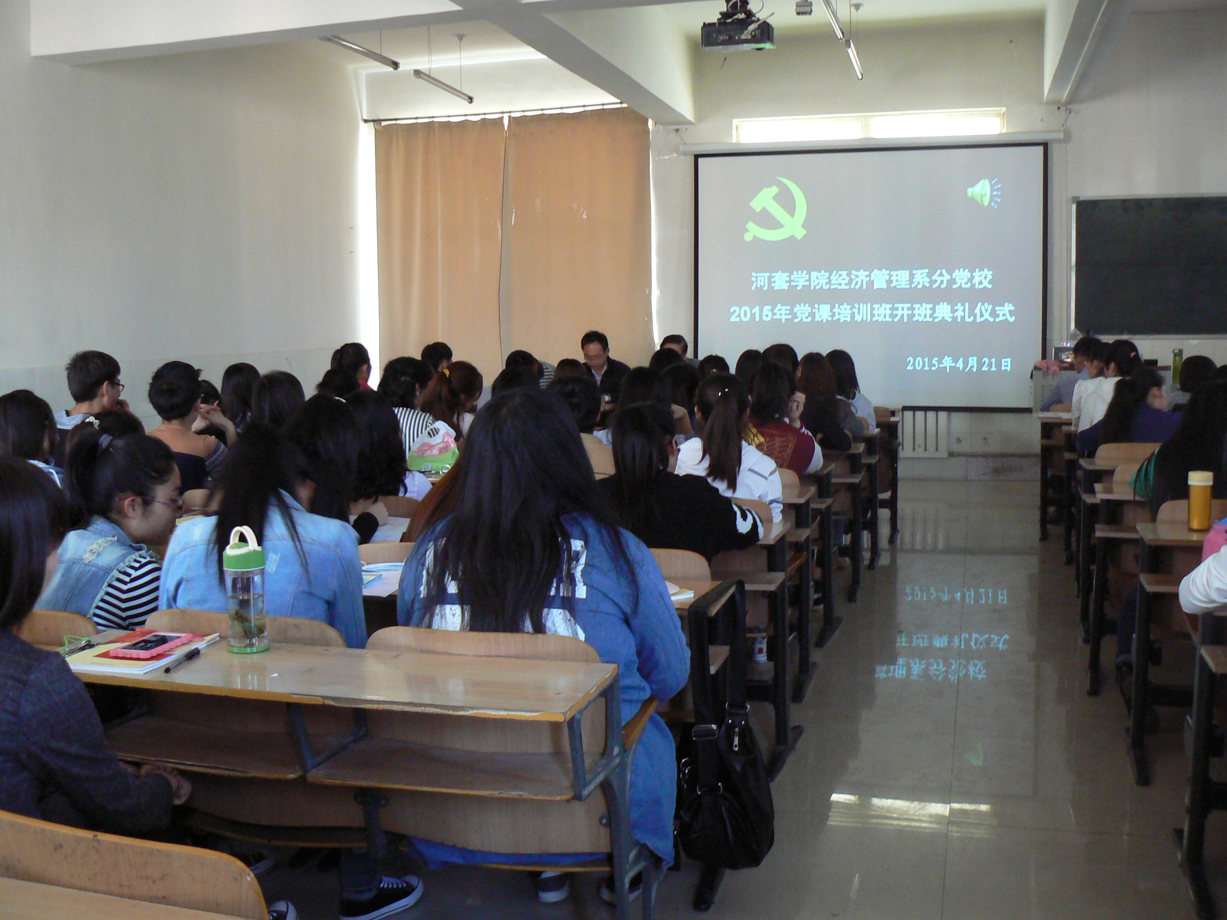
典礼仪式由黄明老师主持。仪式开始，全体师生起立，奏《国际歌》。贺壮书记代表经济管理系分党校就开班典礼仪式做重要讲话，并就学生衷心希望全体学员通过党课培训活动能够真正做到提高政治素养，在今后的各项活动中都能起到积极的模范带头作用，力争为学院及本系的发展建设尽己所能、多做贡献，在思想上、组织上、行动上都能入党。同时贺书记希望同学们能够认真对待每一次党课培训活动，做到理论培训、学习实践与学业进步、成长成才统筹兼顾、相互促进。贺书记将学生们的各种入党动机进行了细致的剖析，之后要求培训学员们要把政治追求、理想信念与实际行动有机地统一起来，不断提高个人理论水平、思想觉悟与服务能力，积极向党组织靠拢，向优秀党员看齐，努力成为中国特色社会主义事业的合格建设者和可靠接班人！
在典礼仪式上，我系2013级会计电算化四班尹琪同学代表分党校全体学员做表态发言，李宗伟老师宣读了党课培训班学员名单，黄明老师宣布了《河套学院经济管理系2015年春季入党积极分子培训工作方案》。
典礼仪式在《国际歌》的激昂乐曲中结束。

河套学院经济管理系党总支
2015年4月22日

